Федеральное государственное бюджетное образовательное учреждение высшего образования

«Сибирский государственный университет телекоммуникаций и информатики»

(СибГУТИ)

Кафедра прикладной математики и кибернетики

РАСЧЕТНО-ГРАФИЧЕСКОЕ ЗАДАНИЕ

по дисциплине «Функциональное и логическое программирование»

Вариант 19

Выполнил: студент группы ИП-014

Обухов А.И.

Работу проверил: Мачикина Елена Павловна

Новосибирск 2022 г.

**Условия задач**

1) Сформируйте новый список без повторений из тех элементов исходного списка, которые встречаются больше одного раза. Например, [5,1,2,1,3,5,5,7]-> [5,1].

2) В текстовом файле, состоящем из нескольких строк, найдите все одинаковые слова и их количество и информацию об этом занесите в отдельную строку нового файла в виде:  
<слово> - <количество повторений> повторов. Строки в новом файле не должны повторяться.

**Листинг программы**

repeated_elements(List, Repeated) :-

repeated_elements(List, [], Repeated).

repeated_elements([], Repeated, Repeated) :- !.

repeated_elements([Head|Tail], Buf, Repeated):-

member(Head, Tail),

not(member(Head, Buf)), !,

repeated_elements(Tail, [Head|Buf], Repeated);

repeated_elements(Tail, Buf, Repeated).

task1:-

read(X),

repeated_elements(X, RESULT),

write(RESULT).

task2:- open('input.txt', read, F),

set_input(F),

write_screen(F, Res1),

delete(Res1, "", Res),

writeln(Res),

countWords(Res, R1),

writeln(R1),

close(F),

writeInFile(R1).

writeLines([]).

writeLines([H|T]) :- writeln(H),

writeLines(T).

writeInFile(L) :- tell('output.txt'),

writeLines(L),

told.

countWords([], _).

countWords([H|T], Result):-

delete([H|T], H, T1),

writeln(T1),

length(T, Len1),

length(T1, Len2),

Countt is Len1 - Len2 + 1,

string_concat(H, " - ", Curr1),

string_concat(Curr1, Countt, Curr2),

string_concat(Curr2, " повторов", Curr3),

countWords(T1, Res),

append(Res, [Curr3], Result).

write_screen(_,_):- at_end_of_stream.

write_screen(F, Result):- read_line_to_codes(F, L),

string_to_list(S, L),

write_screen(F, Res),

split_string(S,' ','',L1),

append(Res, L1, Result).

**Результаты работы программ**

*Задание №1*

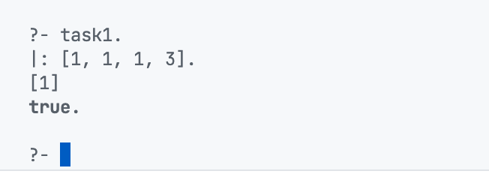

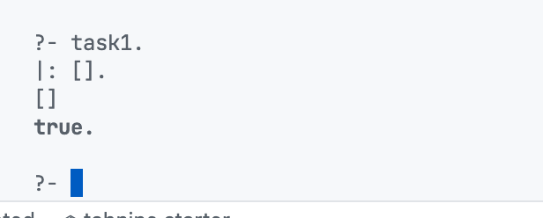

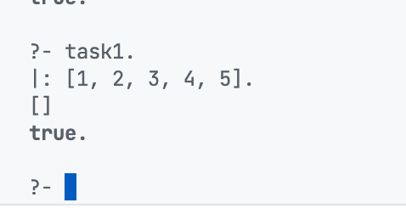

*Задание №2*



